«Развитие навыков фонематического анализа и синтеза у детей с общим недоразвитием речи II- III уровня».

Конспект занятия

**Соколова О.Г., К.П.Н., учитель - логопед ЦППРиК «Ирида»**

**г. Москва, май 2015 г.**

**Образовательная задача**:

Учить детей автоматизировать звук ***Ш*** в предложениях. Закрепить правильное произношение звука **Ш** в предложениях; развивать навыки фонематического анализа и синтеза при определении звука **Ш** в словах. Расширять словарный запас детей с общим недоразвитием речи II-III уровня за счет прилагательных, обозначающих величину. Закреплять в речи детей связи согласования имен прилагательных с именами существительными в роде, числе и падеже.

**Коррекционная задача**:

развивать у детей познавательную деятельность, формировать у детей произвольное внимание, словесно – логическое мышление.

**Воспитательная задача**: воспитывать у детей любовь к изучению родного языка, интерес к родному слову.

**Содержание занятия:**

**1.Организация начала занятия.**

Логопед:

-Здравствуйте, дети, садитесь перед зеркалом.

**2.** **Сообщение темы и цели занятия:**

**Мышки.**

**Пляшут мышки – шалунишки,**

**Кто на чашке, кто на крышке.**

**Тише, тише, тише, мышки,**

**Не мешайте спать братишке. (А. Стародубова)**

**-**Какой согласный звук мы слышим в этом стихотворении? (Звук Ш).

-Сегодня мы будем повторять слова и предложения со звуком **Ш**.

**3.Артикуляционная гимнастика и уточнение артикуляции звука *Ш.***

Логопед: - Давайте повторим артикуляцию звука **Ш:**

*Артикуляция звука Ш[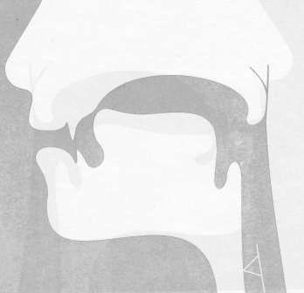](http://vashlogoped-online.ru/wp-content/uploads/2013/07/Artikulyatsiya-zvuka-SH.jpg)*

1.Губы округлены и выдвинуты вперед.

2. Зубы сомкнуты, либо сближены.

3.Кончик языка приподнят к передней части неба (у альвеол), но не прижат. Мышцы языка не слишком напряжены.

4.Боковые края языка прилегают к верхним коренным зубам.

5. Воздух выдыхается равномерно посередине языка.

6.На ладони, поднесенной ко рту, ощущается теплая струя воздуха.

7. Звук Ш- согласный, всегда твердый, всегда глухой.



**4.Автоматизация звука Ш в предложениях и включение в словарь детей имен прилагательных, обозначающих величину предметов**

Логопед:

- Сегодня мы будем учиться добавлять в предложение слово, противоположное по значению. Добавьте слова в следующие предложения:

Мышка маленькая, а медведь ... (большой). 

Волнушка маленькая, а лукошко ... (большое).

Шкаф большой, а шар ... (маленький). 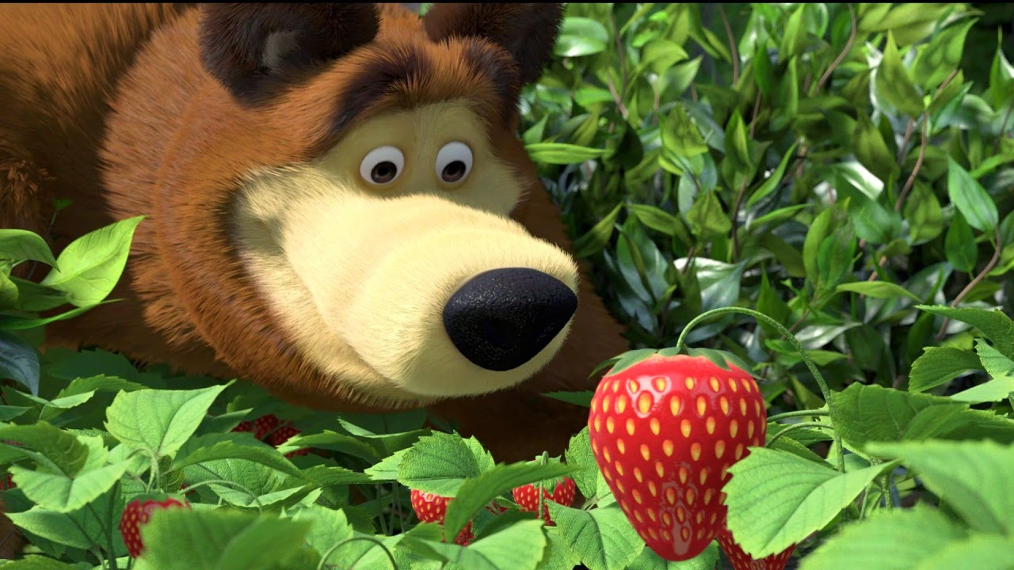

Собака большая, а кошка ... (маленькая).

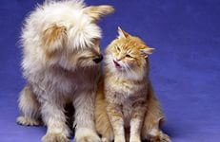

Дыня большая, а вишня ... (маленькая)

Солнышко большое, а облако … (маленькое)

Жеребенок маленький, а лошадь ... (большая).

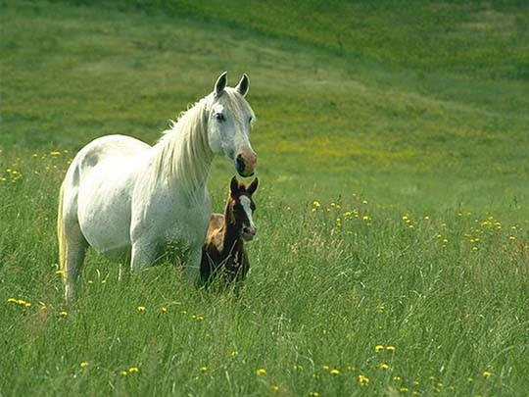

(На доске помещаются картинки с изображением предметов)

Логопед: - Какие слова вы добавляли**? *(Маленький, большой.)*** На какой вопрос отвечают слова***маленький, большой***? (На вопрос **К**акой?) Эти слова обозначают величину предметов.

**5. Выделение окончаний прилагательных.**

Логопед:

- Выберите предметы, которые мы назвали большими *(медведь, лукошко, шкаф, лошадь, собака, дыня, солнышко)* Определите, в каких словах есть звук ***ш.*** На каком месте этот звук стоит в слове?

Замените названия картинок словами***он, она* или *оно****. Я* буду называть картинку, а вы называйте слово *он, она* или *оно.*

Какие слова можно заменить словом он? Назовите их. *(Медведь, шкаф.)*

Картинки ставятся отдельно.

Какой медведь по размеру? *(Большой.)* А шкаф? *(Большой.)*

Какое окончание у слова  *большой*? ***(ой).*** 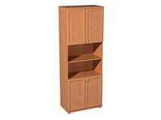

- Выберите предметы, которые можно назвать словом**она***. (лошадь, дыня, собака)* Какая лошадь? *(Большая.)* Какая собака? *(Большая.)* Какой звук стоит после звука **ш**? Назовите окончание в слове БОЛЬШАЯ ***(-ая).***

- Выберите картинки, которые можно назвать словом *оно. (ЛУКОШКО, СОЛНЫШКО) Солнышко*  какое? *(Большое.)* Лукошко какое?



*Большое.)* Какое окончание в слове БОЛЬШОЕ ***(-ое).*** 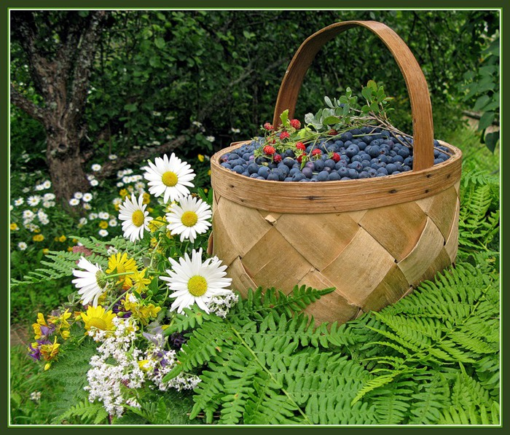

Назовите предметы, которые мы назвали маленькими. (*Маленькая мышка, волнушка, шар, жеребенок, вишня, кошка, туча*).



- Выберите слова, которые отвечают на вопрос КАКОЙ? -МАЛЕНЬКИЙ (ШАР, ЖЕРЕБЕНОК). Какое окончание в слове МАЛЕНЬКИЙ? (-ИЙ) 

-Выберите слова, которые отвечают на вопрос КАКАЯ?- МАЛЕНЬКАЯ (мышка, волнушка, вишня, кошка). Какое окончание в слове МАЛЕНЬКАЯ?(-ая) 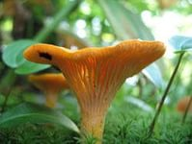

- Назовите слово, которое отвечает на вопрос КАКОЕ?- МАЛЕНЬКОЕ (облако). Какое окончание в слове МАЛЕНЬКОЕ? ( - ое)

5. **Закрепление правильного звукопроизношения звука Ш в предложениях.**

а) Активизация звука Ш в предложениях.

Логопед:

- Повторите предложения со звуком **Ш:.**

Камыши шепчут в тишине. 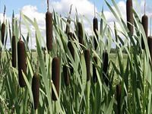

Малыши шумели в группе.

Мышка попала в мышеловку.

Машина шуршит шинами.

Из шиповника не строят шалаш. 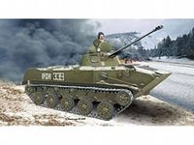

Пушки создают страшный шум.

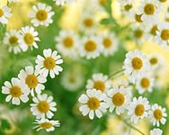 Ромашки шелестят лепестками

б) Распространение предложения.

Закрепление в речи детей связи согласования имен прилагательных с именами существительными в роде, числе и падеже.

Логопед:

*-****Ксюша нашла ландыши****.* Повторите предложение. Какие по цвету ландыши? (Белые.) 

- Изменим предложение так:***Ксюша нашла белые ландыши****.* (Дети повторяют предложение.) Логопед производит звуковой анализ слова**ландыш***:*

*-Назовите место звука Ш в слове ЛАНДЫШ. -* Определение места звука**Ш** в словеландыш ( в конце слова после гласного Ы)

*Скажите, звук Ш – глухой или звонкий ( Всегда глухой). Звук Ш – твердый или мягкий? (Всегда твердый). Звук Ш – гласный или согласный? ( согласный).*

*- Какие еще звуки вы слышите в этом слове?*

Далее логопед проводит работу с детьми по согласованию имен прилагательных с именами существительными в роде, числе, падеже 

- Измените следующие предложения:

Бабушка Наташа вяжет варежки (Цветные).

Саша накинула на плечи шаль. (Широкая).

Петушок, петушок, гребешок. (Золотой).

Паша купил грушу. (Желтая) 

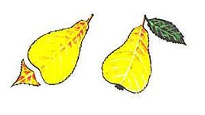

Кирюша рисует карандашом. (Красный.)

Валюше связали новый шарф. (Синий.)

Маше сшили новую шубу. (Пушистая)

**6. Развитие навыков фонематического анализа и синтеза**

при определении звука **Ш** в словах, а также при анализе структуры предложения.

Анализ предложения:

***А) Шуба висит в шкафу.***

*Логопед:*

-Я буду называть предложения, а вы повторите все предложение. Найдите, в каких словах есть *звук* ***Ш,*** определите его место в слове (после какого звука, перед каким звуком). Сколько слов в предложении? Назовите отдельно каждое слово. Назовите слова, обозначающие предметы (шуба, в шкафу)

**Б) Шура ест кашу.**



Найдите звук Ш в этих словах. Перед каким звуком он стоит в слове КАША? Какой звук стоит после звука Ш ? Сколько слов в предложении? Назовите слово, обозначающее действие (ест).

**В) У шиповника колючие шипы.**

Логопед проводит работу по фонематическому анализу, определяя место звука Ш в словах.

- Найдите звук Ш в словах данного предложения. На каком месте стоит звук Ш в слове ШИПОВНИК? В слове ШИПЫ? Какой звук стоит после звука Ш?( звук Ы, но пишется буква И) 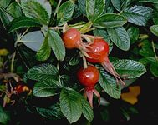

*- Сколько слов в предложении? Назовите первое слово, назовите второе слово; назовите третье слово, назовите четвертое слово.*

Г) **У ШАЛФЕЯ БОЛЬШИЕ ЦВЕТЫ**

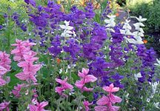

Логопед:

-Повторите предложение. В каких словах встречается звук Ш? Какие звуки находятся после звука Ш в каждом из этих слов? Посчитайте звуки в слове ШАЛФЕЙ. Сколько в нем звуков?(6 звуков). Сколько слогов в слове ШАЛФЕЙ? ( два слога).

- Назовите место каждого слова в этом предложении.

**7. Формирование произвольного внимания.**

- Дети, назовите картинки на звук Ш:

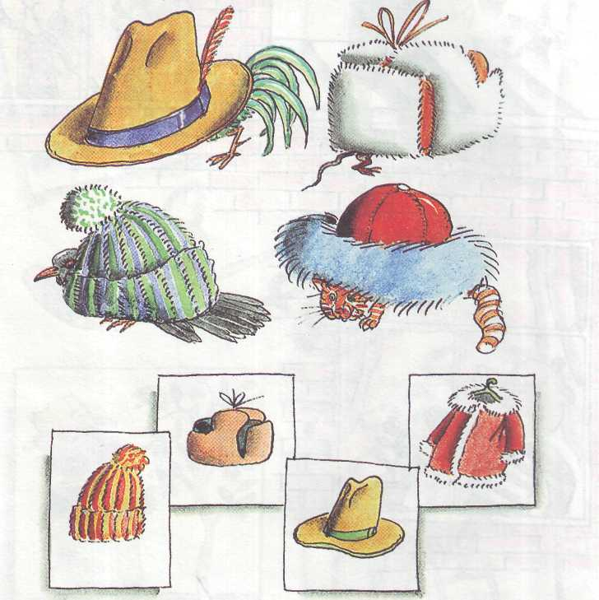

**8. Подведение итогов занятия.**

Логопед:

- Сегодня на занятии мы учились грамотно произносить звук Ш в словах и предложениях, определяли величину предметов словами БОЛЬШОЙ-БОЛЬШАЯ- БОЛЬШОЕ, МАЛЕНЬКИЙ – МАЛЕНЬКАЯ- МАЛЕНЬКОЕ, дополняли предложения словами ЗОЛОТОЙ, ЦВЕТНЫЕ, ЗЕЛЕНАЯ, ПУШИСТЫЙ и другими, находили место звука Ш в начале, в середине и в конце слова, учились быть внимательными при разборе рисунков и слов.

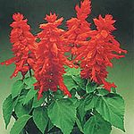 Шалфей